马克思主义学院第二场校庆学术报告会圆满举行
为积极响应我校67周年校庆活动安排，营造浓厚的学术氛围，2018年10月24日下午一点，我院第二场校庆学术报告会于法商北楼225会议室再次开讲，马克思主义学院全体教师、研究生、博士生共同参加。报告会由马克思主义学院副院长许瑞芳主持，马克思主义学院教师安俭、胡艳红、徐峰、叶方兴依次作了学术报告。
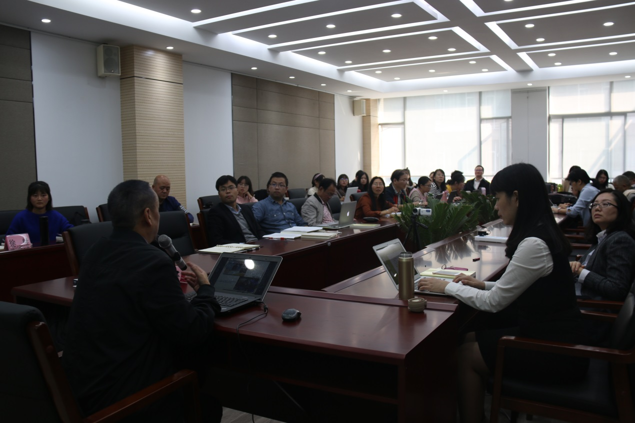
安俭：“一带一路”与中国民族文化对外传播
在当下，我们要讲好中国故事，传播中国文化，助力“一带一路”建设。首先安俭老师指出，“一带一路”倡议的提出，给地处丝绸之路经济带中心的新疆带来了新的发展机遇。接着安老师以塔吉克族同胞的生活为例，并结合自身的所见所闻，指出了在“一带一路”建设中，我们要充分汇合沿线民族的力量，共同促进周围国家的发展。最后，安老师说道，对于喀喇昆仑公路，不同层次的群体都以各自的状态记忆着这条伟大的友谊之路，这些记忆也越来越成为联结两国人民情谊以及国家战略合作的重要文化基石。同时，也是当下“一带一路”建设视野下“命运共同体”建构的文化认同。
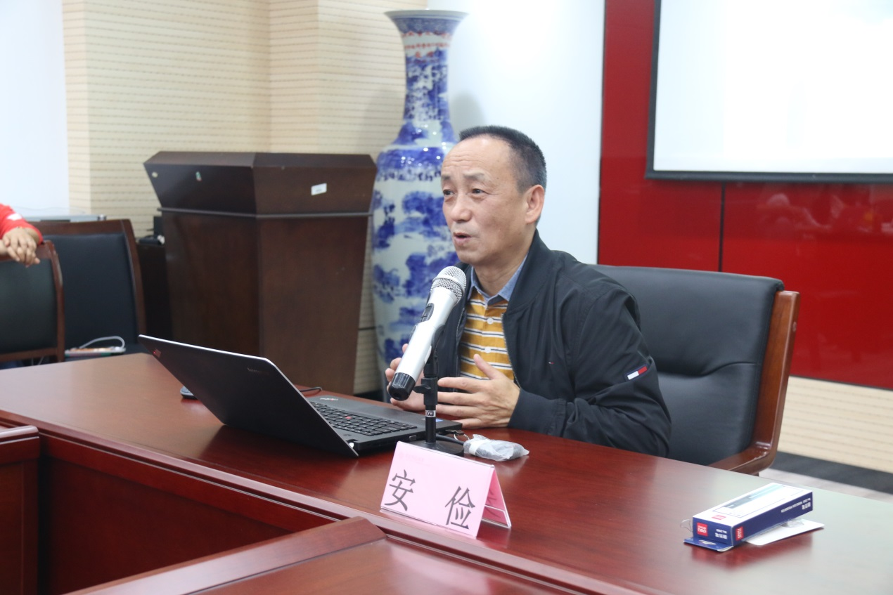
胡艳红：太湖渔民的信仰生活及其变迁——日常祭祀仪式的传承
报告主要从太湖连家船渔民日常生活中的祭祀仪式切入，以渔民的七月半祭祀为着眼点，分析了自中华人民共和国成立以来，渔民在经历了社会主义改造等一系列政治运动、船居生活到陆上定居的改变之后如何使原先日常的祭祀仪式传承下来，并分析了渔民的信仰观念。胡老师借用费老在《乡土中国》中的关于社会变迁的描述，指出渔民对整个祭祀仪式的继承，尽管因居住形态、生产方式发生变化而产生了一系列的变化，但其中所反映的渔民船居生活时的那套信仰观念得以延续下来，并以巧妙的方式应对了外在形式的变化。
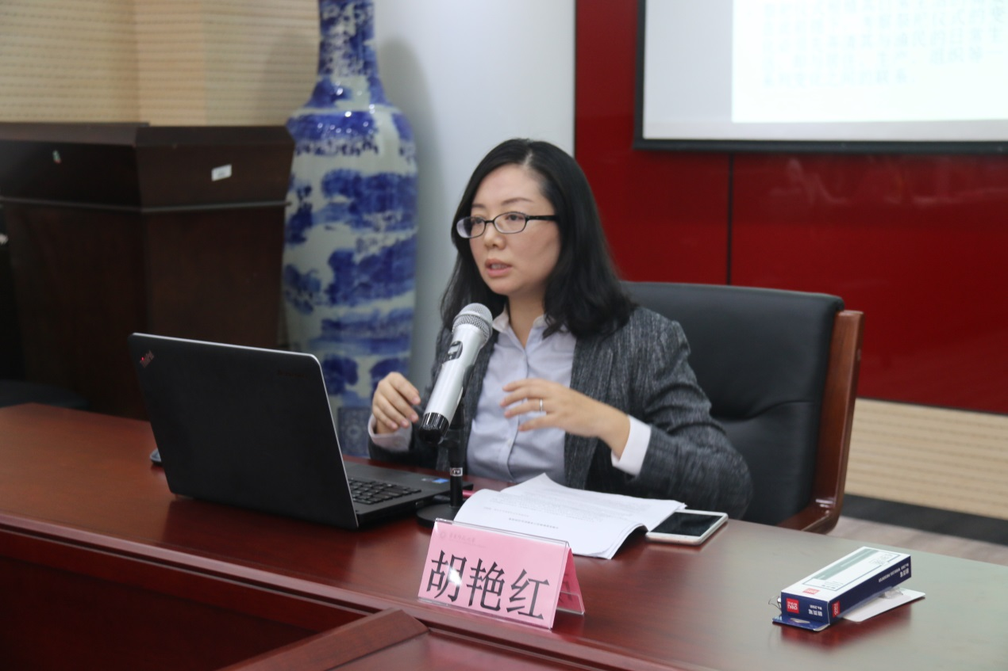
徐峰：拯救平等的价值：如何可能？
一般来说，人们相信在社会分配中存在着公平与不公平，平等与不平等的问题。所谓的分配正义，即是要证成某个或某些用来分配社会基本益品的相关原则。对于分配正义的定义，不同的流派有着不同的观点。目的论的平等主义者认为，平等是个好东西，不平等是个坏东西，只要消除不平等就能使事态变好。徐峰老师指出，这种平等主义受到了“向下拉平反驳”和“分离世界反驳”两种反驳，针对这两种反驳，出现了三种回应，即平等原则和功利原则相结合、优先论和充足论。徐老师认为，在面对“向下拉平反驳”时，如果考虑一种非比较性的应得观念，平等的内在价值就不一定会趋于向下拉平。另外，平等具有内在价值，但平等又同时是构成性的价值。平等与社会公共政治文化有关，是在互惠性共同体之内的价值。
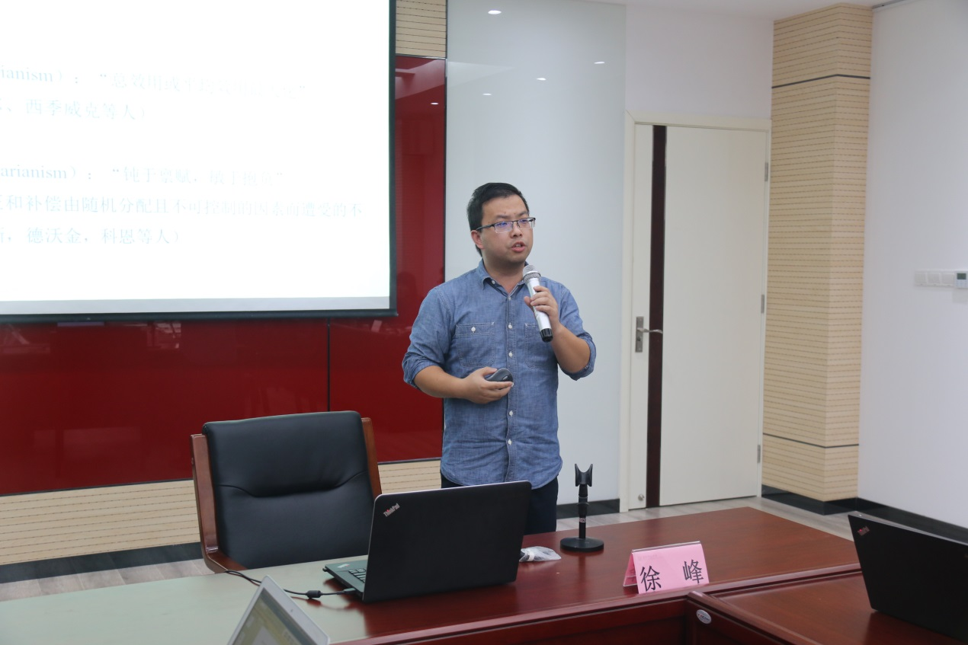
叶方兴：安乐哲角色伦理的德性论意义——以当代德性论多元对话为背景的讨论
叶方兴老师从安乐哲角色伦理的德性论出发，来讨论儒家伦理思想是否能够为当代德性论的争论提供思路这一问题。叶老师指出，安乐哲以“角色伦理”来定位儒家伦理，认为儒家伦理具有独特性，与其他诸道德伦理处于对话性，而非竞争性的关系。接着，叶老师说道，儒家伦理中的“角色”与现在社会学中的“角色”不同，儒家伦理中的“角色”有一种明确的价值指向性，不同于社会学纯粹意义上描述性的概念，而是具有一定价值指向的概念。最后，叶老师认为每个人在社会上扮演着不同的角色，角色在社会生活中又被赋予了不同的伦理意义。安乐哲提供的德性伦理分析系统，对分析当下的德性论提供了一种新的思路和分析方法。
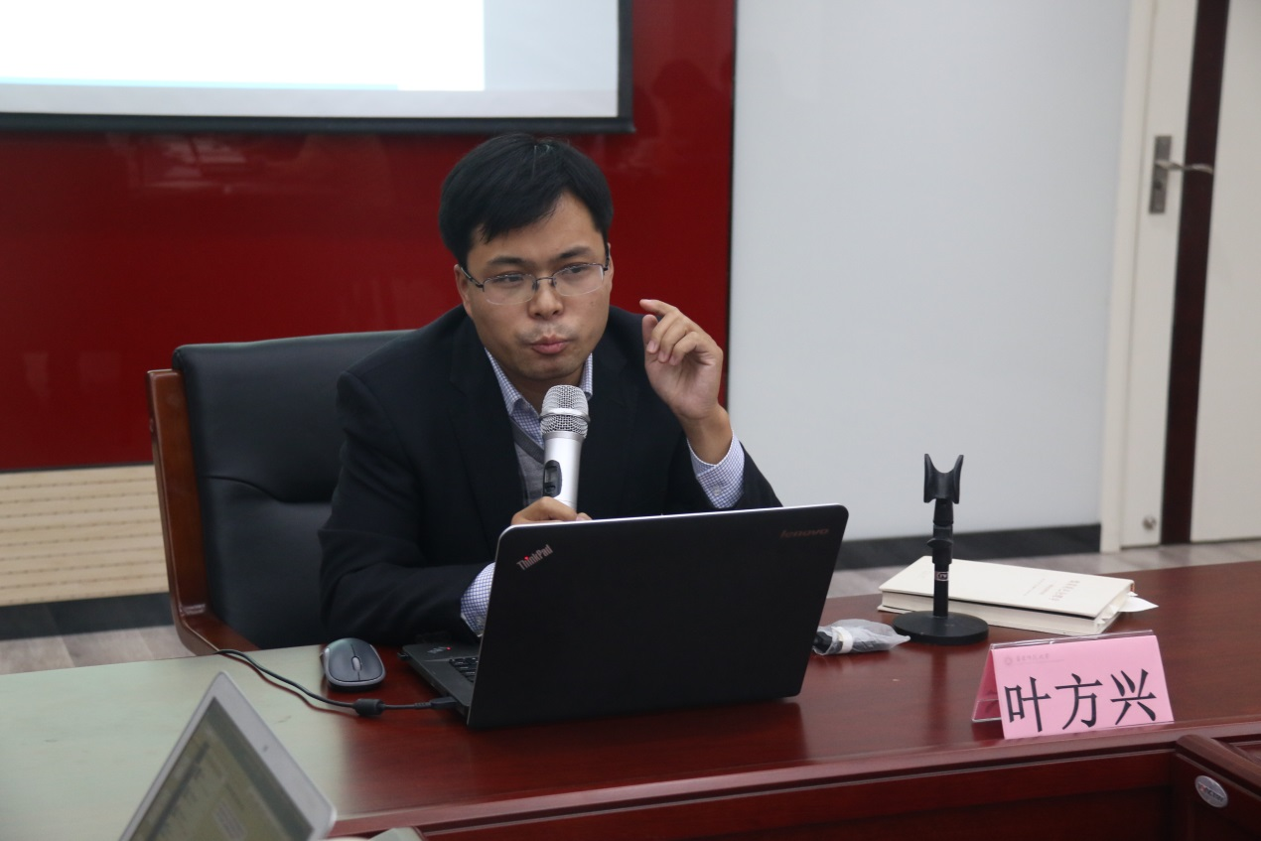
此次学术报告会，内容详实，条理清晰，学术价值高，不仅开阔了同学们的学术视野，也有利于激发同学们对专业知识的深入探索，从而形成善思善学的良好学术氛围。
（马克思主义学院 文/张鸿燕 图/张汉宸）

